**Домашне завдання № 17**

## **Тестування API. JSON. REST.**

**Перший рівень**

| **Test Case ID** | **001** | **Test case Description** | **Test Search form for All automobiles** | | | |
| --- | --- | --- | --- | --- | --- | --- |
| **Created by** | **Kateryna Lashchuk** | **Reviewed By** | **Kateryna Lashchuk** | **Version** | **V1.1** | |
| **QA Tester’s Log** |  | | | | | |
| **Tester's Name**  **Kateryna Lashchuk** | | **Date Tested** | **18/03/2023** | | **Test Case (Pass/Fail/Not Executed)** | **Pass** |
| **S#** | **Prerequisites:** | | **S #** | **Test Data** | | |
| **1** | **Open https://automoto.ua/uk/** | | **1** |  | | |
| **2** |  | | **2** |  | | |
| **Test Scenario Verify filtering method “Всі” in the form of auto filtering** | | | | | | |
| **Step #** | **Step Details** | | **Expected Results** | | **Pass / Fail / Not executed / Suspended** | |
| **1** | **Click on the button “Всі” at the Search form** | | **Button “Всі” changes color in orange** | | **Pass** | |
| **2** | **Click  “Поиск”** | |  | | **Pass** | |

| **Test Case ID** | **002** | **Test case Description** | **Test Search form for automobiles that were in use** | | | |
| --- | --- | --- | --- | --- | --- | --- |
| **Created by** | **Kateryna Lashchuk** | **Reviewed By** | **Kateryna Lashchuk** | **Version** | **V1.1** | |
| **QA Tester’s Log** |  | | | | | |
| **Tester's Name**  **Kateryna Lashchuk** | | **Date Tested** | **18/03/2023** | | **Test Case (Pass/Fail/Not Executed)** | **Pass** |
| **S#** | **Prerequisites:** | | **S #** | **Test Data** | | |
| **1** | **Open https://automoto.ua/uk/** | | **1** |  | | |
| **2** |  | | **2** |  | | |
| **Test Scenario Verify filtering method “Б/у” in the form of auto filtering** | | | | | | |
| **Step #** | **Step Details** | | **Expected Results** | | **Pass / Fail / Not executed / Suspended** | |
| **1** | **Click on the button “Б/у” at the Search form** | | **Button “Б/у” changes color in orange** | | **Pass** | |
| **2** | **Click  “Поиск”** | |  | | **Pass** | |

| **Test Case ID** | **003** | **Test case Description** | **Test Search form for new automobiles** | | | |
| --- | --- | --- | --- | --- | --- | --- |
| **Created by** | **Kateryna Lashchuk** | **Reviewed By** | **Kateryna Lashchuk** | **Version** | **V1.1** | |
| **QA Tester’s Log** |  | | | | | |
| **Tester's Name**  **Kateryna Lashchuk** | | **Date Tested** | **18/03/2023** | | **Test Case (Pass/Fail/Not Executed)** | **Pass** |
| **S#** | **Prerequisites:** | | **S #** | **Test Data** | | |
| **1** | **Open https://automoto.ua/uk/** | | **1** |  | | |
| **2** |  | | **2** |  | | |
| **Test Scenario Verify filtering method “Нові” in the form of auto filtering** | | | | | | |
| **Step #** | **Step Details** | | **Expected Results** | | **Pass / Fail / Not executed / Suspended** | |
| **1** | **Click on the button “Нові” at the Search form** | | **Button “Нові” changes color in orange** | | **Pass** | |
| **2** | **Click  “Поиск”** | |  | | **Pass** | |

| **Test Case ID** | **004** | **Test case Description** | **Test Search form for passenger automobiles** | | | |
| --- | --- | --- | --- | --- | --- | --- |
| **Created by** | **Kateryna Lashchuk** | **Reviewed By** | **Kateryna Lashchuk** | **Version** | **V1.1** | |
| **QA Tester’s Log** |  | | | | | |
| **Tester's Name**  **Kateryna Lashchuk** | | **Date Tested** | **18/03/2023** | | **Test Case (Pass/Fail/Not Executed)** | **Pass** |
| **S#** | **Prerequisites:** | | **S #** | **Test Data** | | |
| **1** | **Open https://automoto.ua/uk/** | | **1** |  | | |
| **2** |  | | **2** |  | | |
| **Test Scenario Verify filtering method “Легкові” in the form of auto filtering** | | | | | | |
| **Step #** | **Step Details** | | **Expected Results** | | **Pass / Fail / Not executed / Suspended** | |
| **1** | **Select “Легкові” at dropdown lis**t **at the Search form** | | **Field changes name at “Легкові”** | | **Pass** | |
| **2** | **Click  “Поиск”** | |  | | **Fail** | |

| **Test Case ID** | **005** | **Test case Description** | **Test Searching for automobiles that were in use at the main menu** | | | |
| --- | --- | --- | --- | --- | --- | --- |
| **Created by** | **Kateryna Lashchuk** | **Reviewed By** | **Kateryna Lashchuk** | **Version** | **V1.1** | |
| **QA Tester’s Log** |  | | | | | |
| **Tester's Name**  **Kateryna Lashchuk** | | **Date Tested** | **18/03/2023** | | **Test Case (Pass/Fail/Not Executed)** | **Pass** |
| **S#** | **Prerequisites:** | | **S #** | **Test Data** | | |
| **1** | **Open https://automoto.ua/uk/** | | **1** |  | | |
| **2** |  | | **2** |  | | |
| **Test Scenario Verify filtering method “Легкові” in the form of auto filtering** | | | | | | |
| **Step #** | **Step Details** | | **Expected Results** | | **Pass / Fail / Not executed / Suspended** | |
| **1** | **Select “Всі вживані авто” at drop down lis**t **at the menu in header** | | **Field changes name at “Вживані авто”** | | **Pass** | |
| **2** |  | |  | | **Fail** | |

**Другій рівень**

* **LIST USERS**

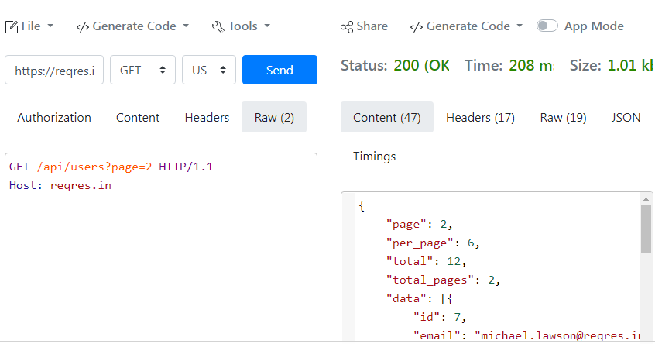

**БАГА відбувається успішне завантаження списку користувачів за запитом https://reqres.in/api/users?page=y**

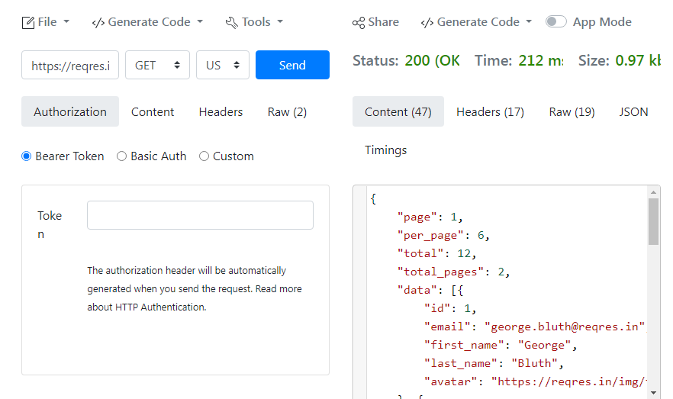

* **SINGLE USER**

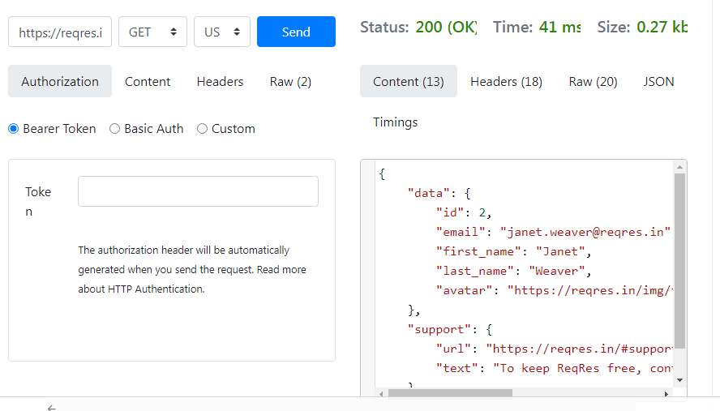

* **CREATE**

**БАГА надсилає повідомлення про успішно додає користувача з полями Ім’я і Робота в БД, яка не містить цих полів. Після спроби перегляду щойно створеного користувача (id 727), видає повідомлення про помилку, що користувач з таким Id відсутній в БД**

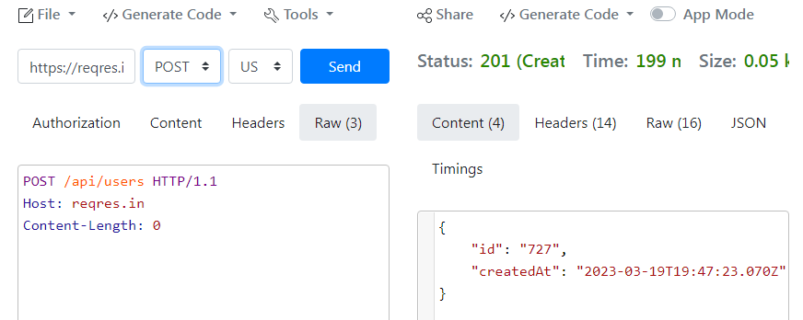

**Бага надсилає повідомлення про успішне створення користувача з порожніми полями імені і роботи**

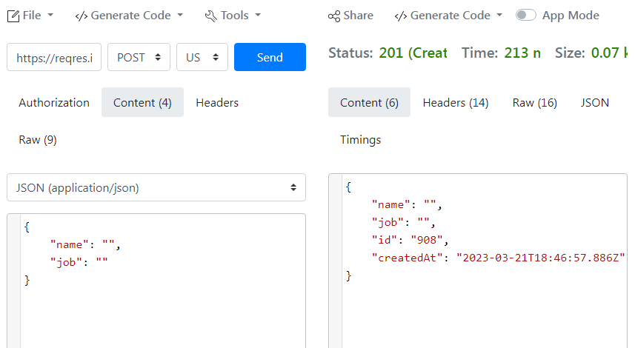

**Бага надсилає повідомлення про успішне створення користувача з додатковим полем**

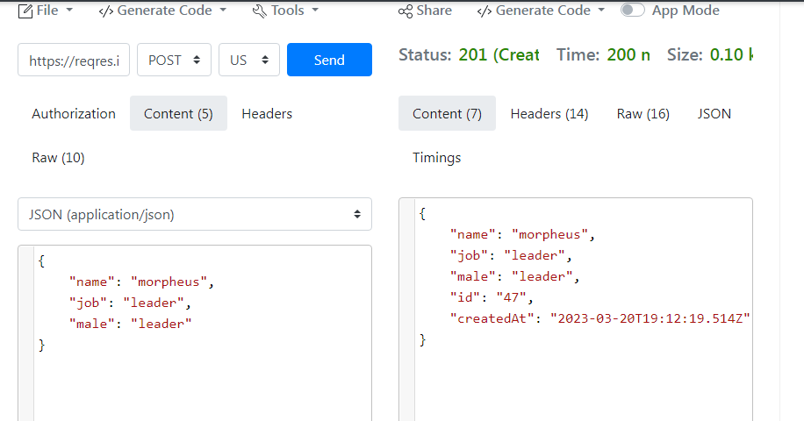

* **UPDATE (PUT)**

**БАГА надсилає повідомлення про успішно редагування запису користувача з полями Ім’я і Робота в БД, яка не містить цих полів. Після спроби перегляду запис цього користувача (id 2), дані зовсім з іншими полями, ніж ми вносили при редагуванні**

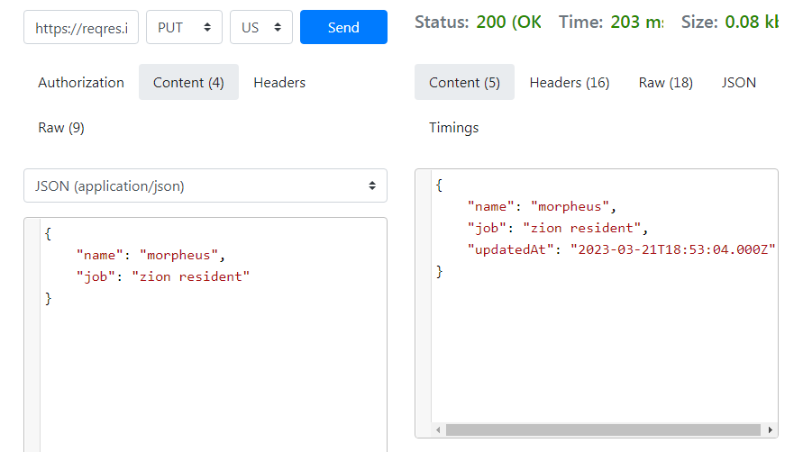

**Аналогічні баги при спробі внести пусті поля і додаткові поля при редагуванні**

* **UPDATE (PATCH)**

**Такі самі баги як і в методі PUT**

* **DELETE**

**Бага надсилає повідомлення про успішне видалення користувача з Id 2 з БД, хоча фізично це не відбувається**

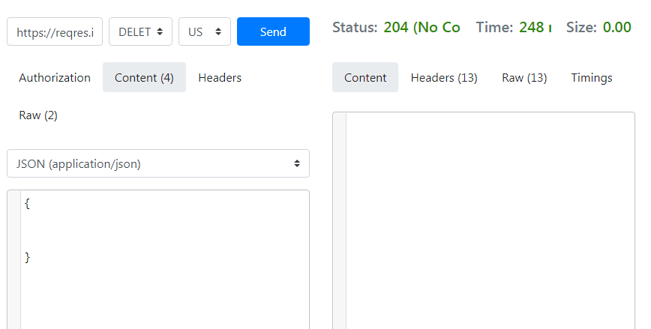

**REGISTER - SUCCESSFUL**

**Бага надсилає повідомлення про успішну реєстрацію користувача з полями електронної пошти і пароля в таблиці БД, яка містить записи про кольори пантон. Фізично не відбувається створення нового запису в БД.**

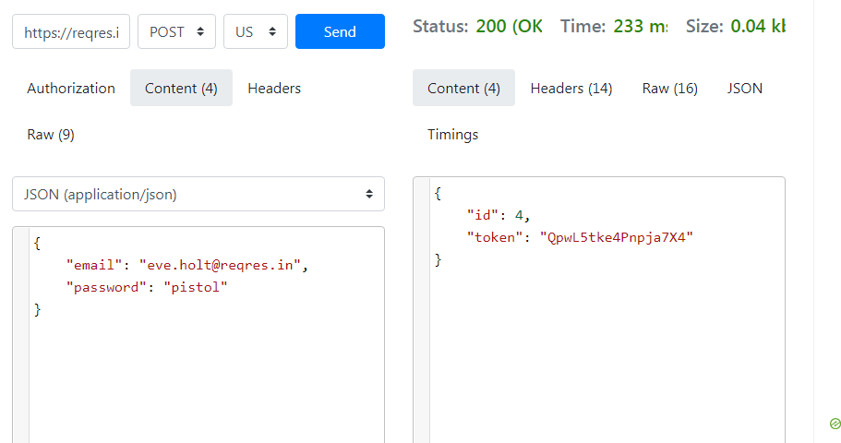

* **LOGIN - SUCCESSFUL**

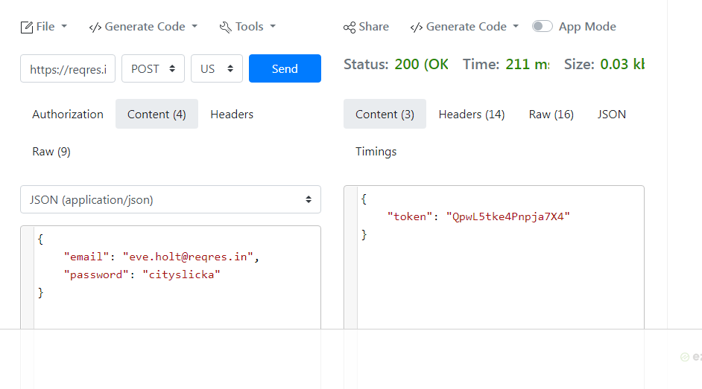

**Бага надсилає повідомлення про успішну авторизацію користувача з не валідним паролем**

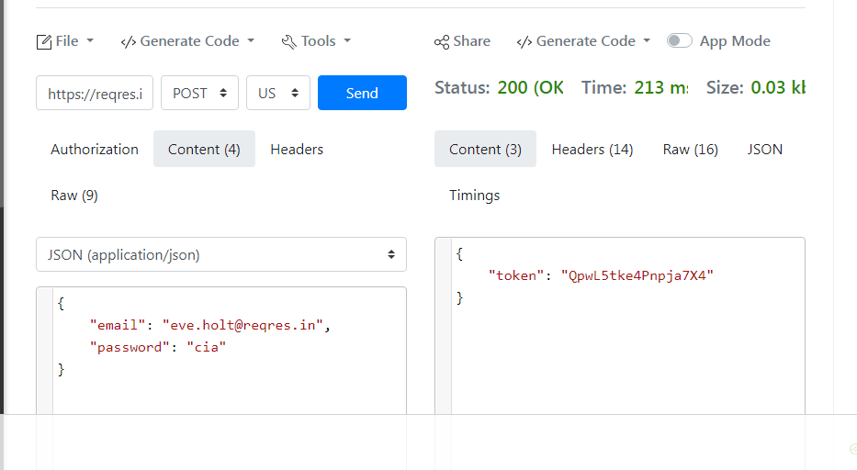

**Третій рівень**

**POST**

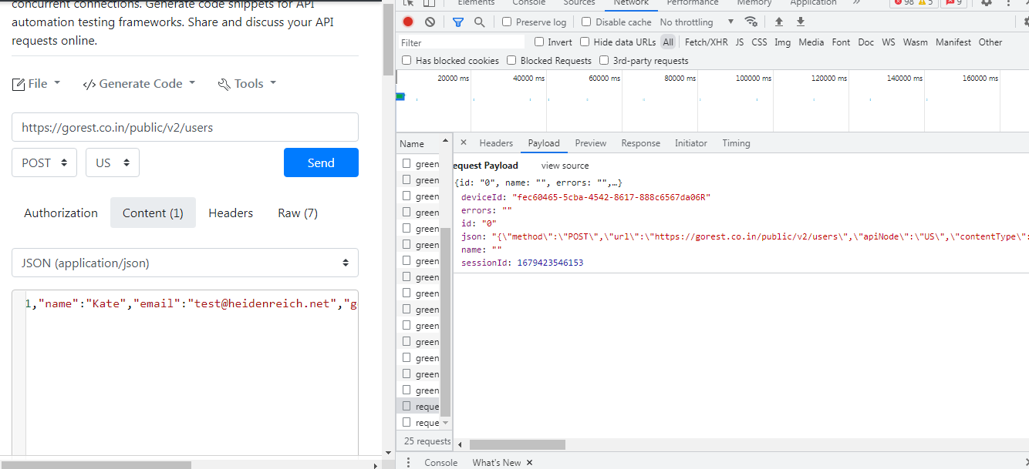

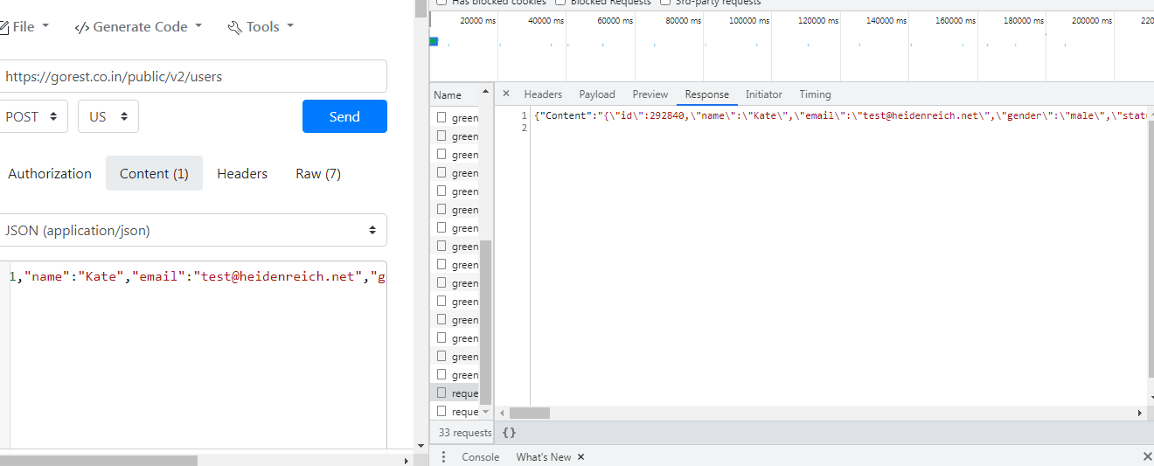

**GET**

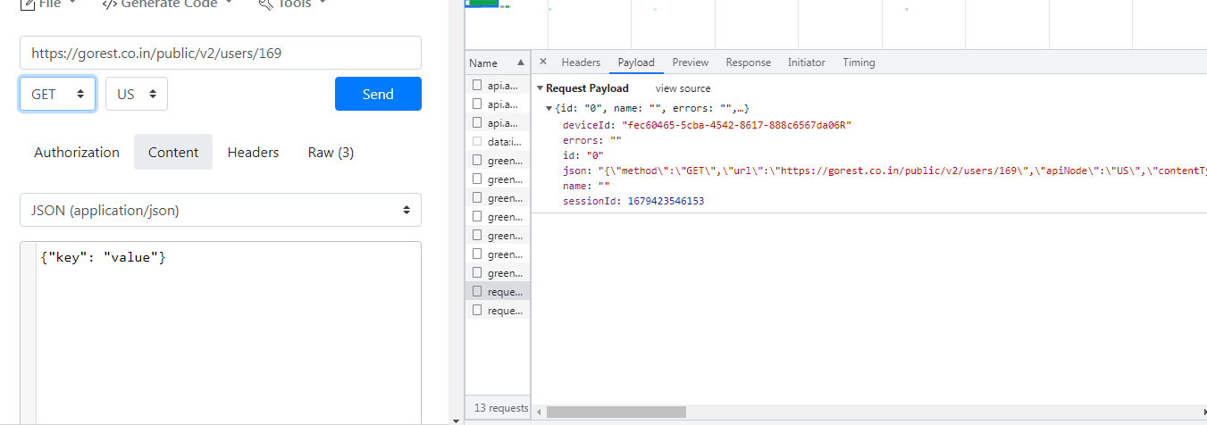

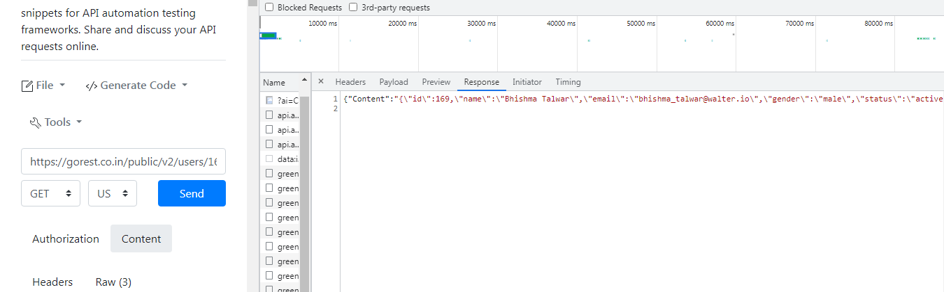

**PUT**

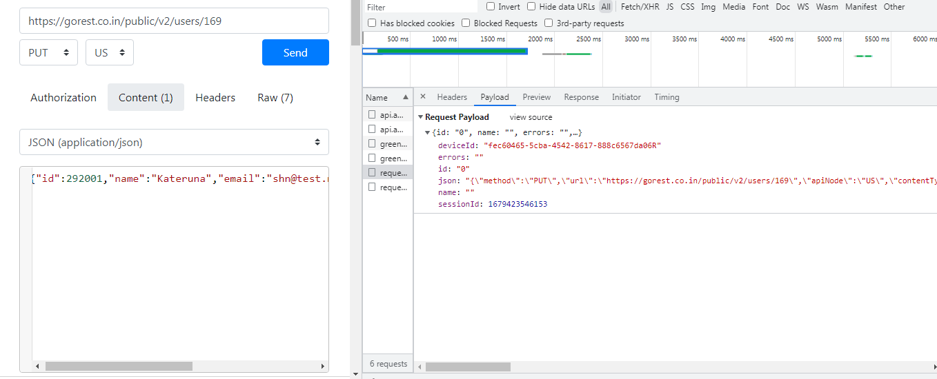

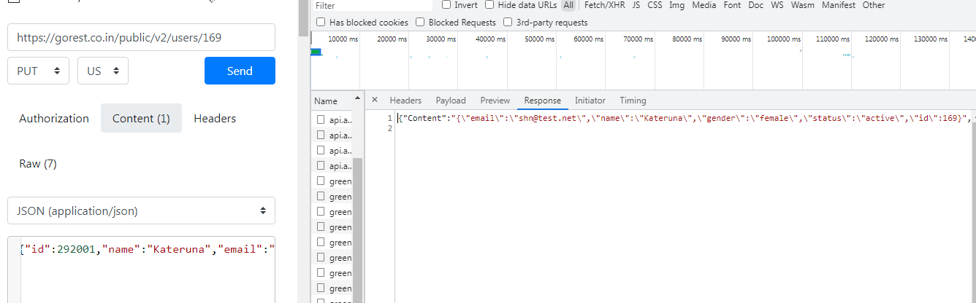

**PATCH**

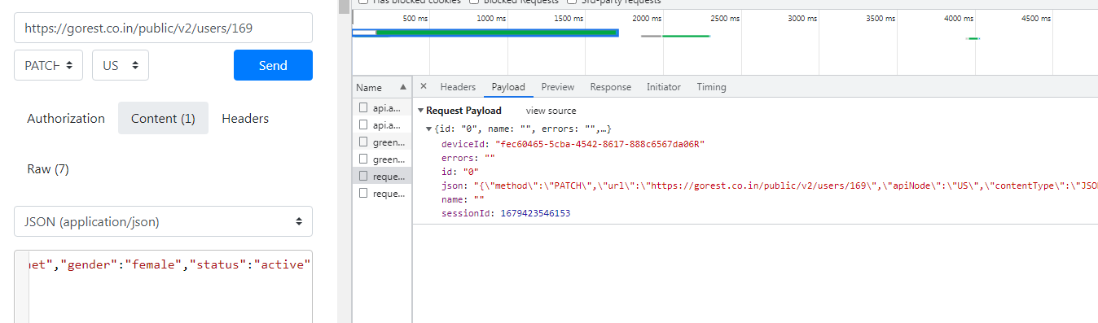

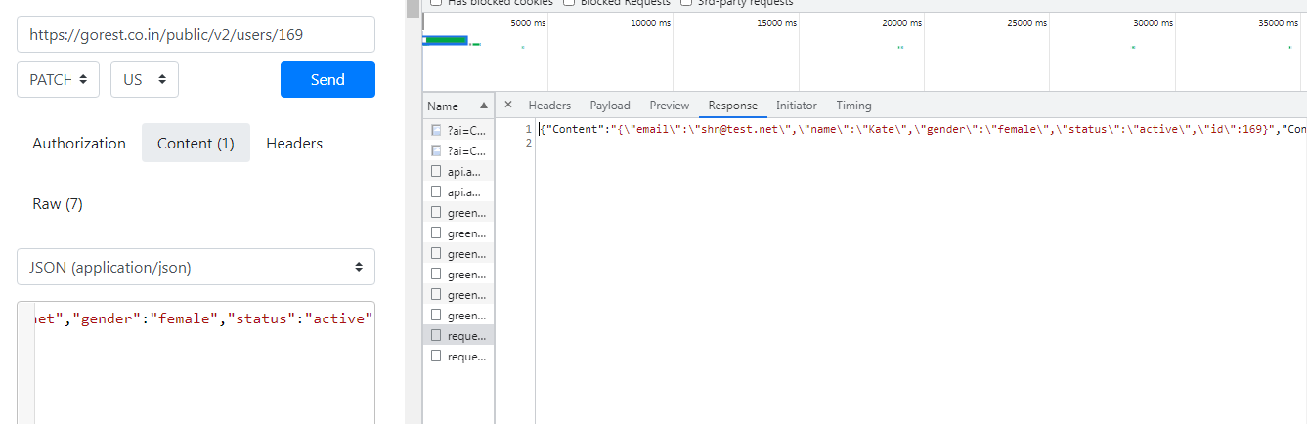

**DELETE**

